山东安赢检验检测有限公司
职业卫生技术报告信息网上公开记录表
用人单位名称 | 微山县信保物资有限公司加油站
用人单位注册地址 | 济宁市微山县夏镇街道微欢路东侧、城北河北侧
联系人 | 于经理
报告名称 | 职业病危害因素检测报告
报告编号 | 山东 安赢检 字（2025）第11039号
项目组人员 | 杜青玲、白晶晶、金天威、时宜牛
现场调查人员 | 金天威、时宜牛
现场调查时间 | 2025.11.16 | 用人单位陪同人 | 于峰
采样与测量人员 | 金天威、时宜牛
采样与测量时间 | 2025.11.19 | 用人单位陪同人 | 于峰
现场调查照片

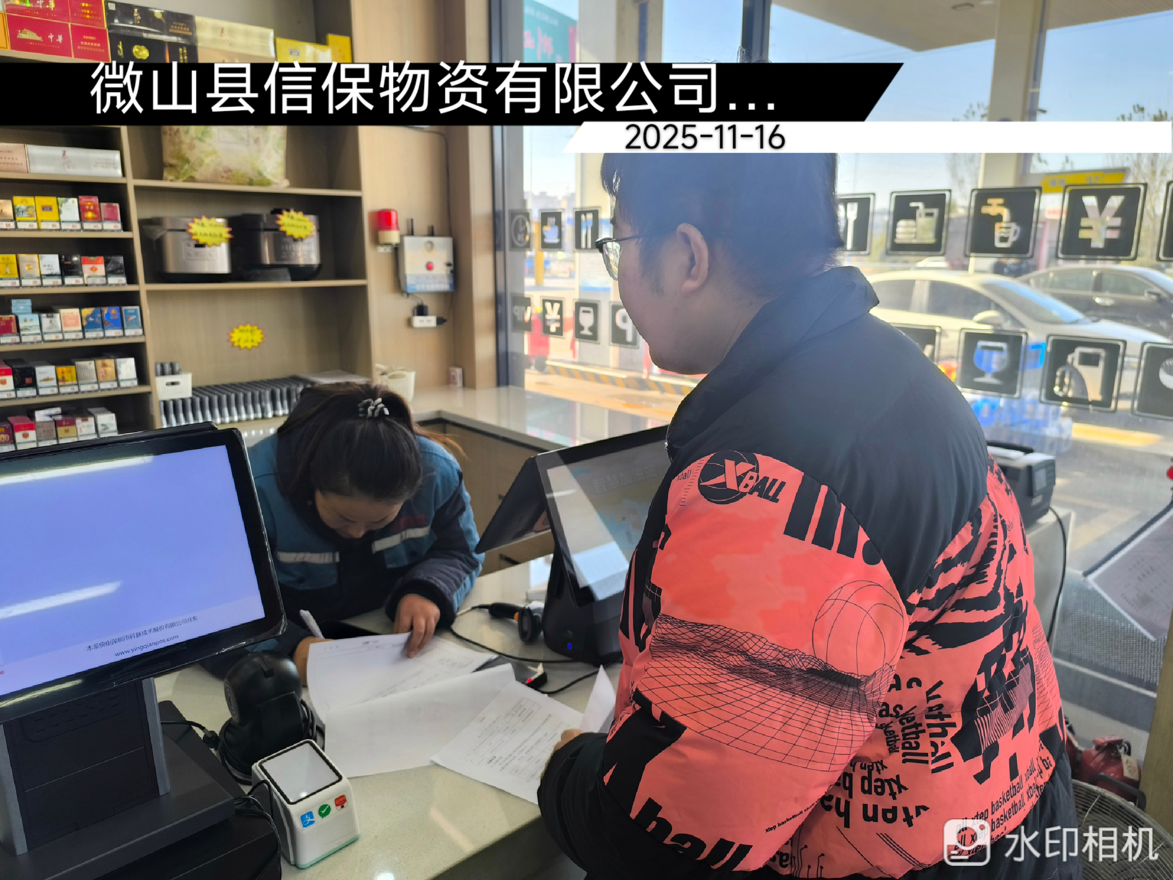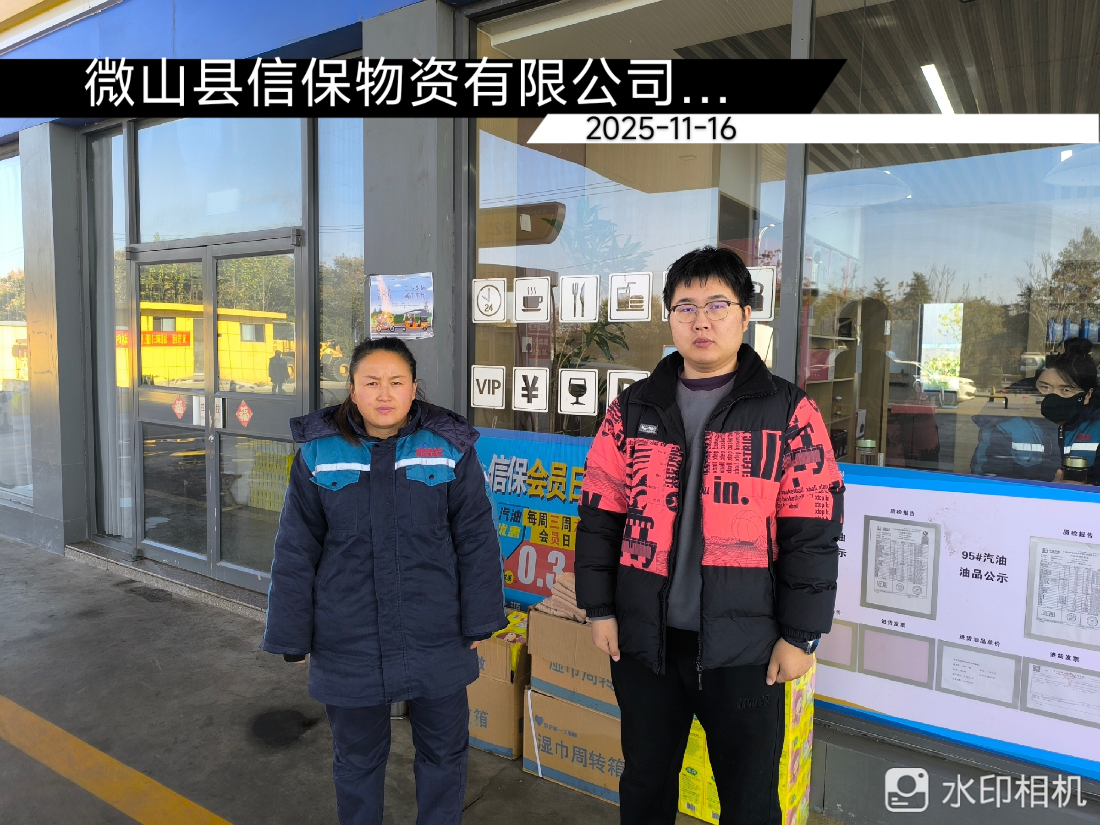
现场采样、测量照片
